**Scenariusz zajęcia na dzień 07.05.2020r. – czwartek - gr.III**

**Temat: „Magiczne miejsce” – piosenka o teatrze.**

**Cele:**

* umuzykalnienie dzieci,
* rozwijanie aktywności muzyczno-ruchowej,
* nauka piosenki,
* ćwiczenie poprawnej wymowy podczas rytmizowania tekstu,
* rozwijanie wyobraźni,
* rozwijanie sprawności manualnej,
* wspieranie naturalnej potrzeby ruchu dziecka poprzez ćwiczenia i zabawę ruchową.

1. Dzisiaj zaczniemy od ćwiczeń w wyraźnym mówieniu (ćwiczenia dykcji).

Powtarzajcie proszę za Rodzicem, dokładnie i wyraziście tekst z podziałem na sylaby:

Król Ka-rol ku-pił kró-lo-wej Ka-ro-li-nie ko-ra-le ko-lo-ru ko-ra-lo-we-go.

Kras-no-lu-de-k ma czer-wo-ne u-bran-ko i czer-wo-ne bu-ci-ki.

Ślis-ka szo-sa, ślis-ka szo-sa, a po szo-sie Szy-mon szedł.

Cio-cia Klo-cia przy-nios-ła ła-ko-cie.

1. Posłuchajcie proszę uważnie piosenki o teatrze pt. [„Magiczne miejsce”](https://www.youtube.com/watch?v=E3lW-k19_io)

(słuchaliście jej już wczoraj) Oto słowa:

1.

Teatr to jest widownia i scena,

niby nic magicznego w tym nie ma.

Aż do chwili, gdy nagle na scenie

dziwne zacznie się dziać przedstawienie.

Ref: Bo w teatrze, w teatrze, w teatrze,

Czarodziejskie jest to, na co patrzę,

Gdy się tylko podnosi kurtyna,

to od razu czar działać zaczyna.

2.

Każda bajka się staje prawdziwa,

gaśnie światło i scena ożywa.

Wszystko może się zdarzyć na scenie.

Działa czar, póki trwa przedstawienie.

Ref: Bo w teatrze...

3.

Teatr gra, każdy ma, czego szuka,

A to wszystko nazywa się sztuka.

Gdy dorosnę, to może tu wrócę,

żeby zagrać na scenie w tej sztuce.

Ref: Bo w teatrze...

Jeśli uważnie słuchaliście piosenki na pewno bez trudu odpowiecie na moje pytania:

* O jakim miejscu jest ta piosenka?
* Co takiego dzieje się w teatrze?

1. Posłuchajcie jeszcze raz piosenki. Weźcie Mamę lub Tatę za ręce i poruszajcie się w koło w jej rytmie. To rytm walczyka.
2. Teraz trudniejsze zadanie, spróbujcie śpiewać piosenkę po małym fragmencie, może zacznijcie od refrenu. Namówcie Rodziców na wyścig, kto pierwszy zapamięta tekst? Zaśpiewajcie piosenkę kilka razy. Wierzę się świetnie udało.
3. Czas się poruszać, zabawa „Wielkoludy i krasnoludki”

Proszę aby Rodzice wystukiwali na przemian rytm:

* wolno i głośno – dzieci chodzą rytmicznie po pokoju z wysoko uniesionymi rekami, głośno tupiąc (to wielkoludy)
* szybko i cicho – dzieci poruszają się rytmicznie, cichutko na palcach (to krasnoludki).

1. Proponuję Wam zabawę w teatr. Możecie się poprzebierać za wybrane postaci. Możecie z pomocą Rodziców zrobić maski np. z papierowych talerzyków:

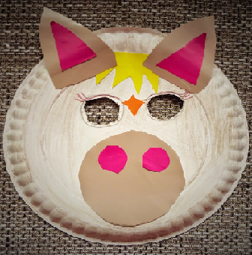 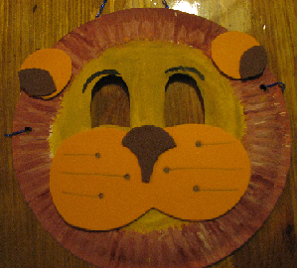

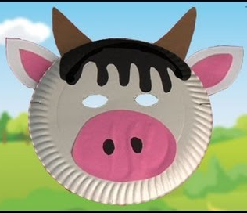 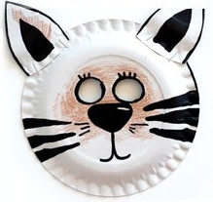

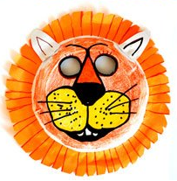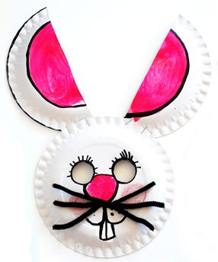

A może będziecie królową lub królem w koronie?

 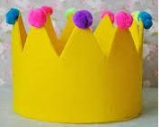

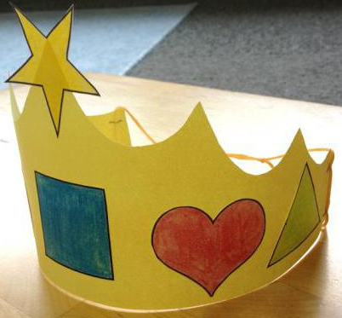 

W Waszym teatrze mogą występować kukiełki:

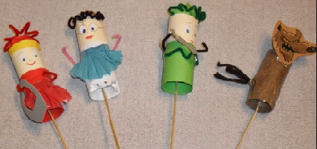 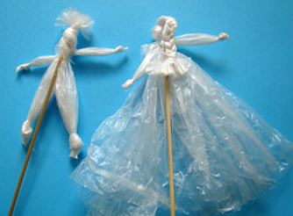

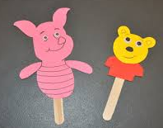 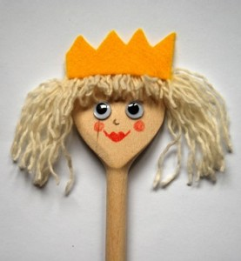 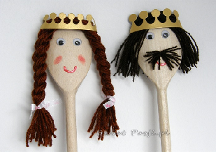

Mogą też występować pacynki:

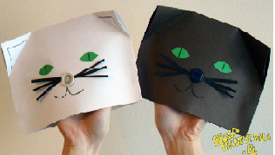 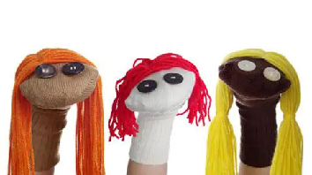

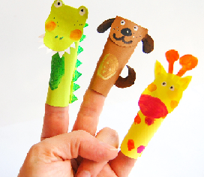 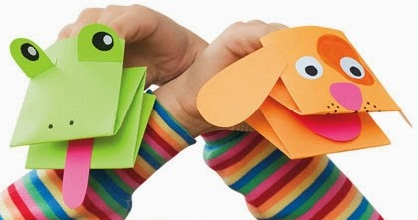

Niestety nie zrobimy tego wszystkiego w przedszkolu. Dlatego bardzo proszę Rodziców o pomoc swoim dzieciom.

1. Zaśpiewajcie jeszcze raz piosenkę o teatrze.
2. **Praca dodatkowa dla 4latków**

Kolorowy start 4-latek, część 2, str. 35

(Obejrzyj obrazki, na których są stroje. Powiedz, jakie postacie odegrają dzieci, które się w nie przebiorą. W pustej ramce narysuj siebie przebranego za wybraną postać)

**Praca dodatkowa dla 5latków**

Kolorowy start 5-latek, część 4, str. 14

(W każdym szeregu policz obrazki, na których są rekwizyty teatralne. Porównaj ich liczbę. Pokoloruj na czerwono figury przy tych obrazkach, na których jest więcej elementów)

str. 16

(Rysuj po śladach rysunków, nie odrywając kredki od kartki)

1. Nie możemy na razie chodzić do teatru, dlatego proponuję Wam przedstawienie teatralne na ekranie. Jeśli macie ochotę obejrzyjcie przedstawienie kukiełkowe „[Jaś i Małgosia](https://www.youtube.com/watch?v=AY5UkqsLsBw)”
2. W załączniku nr 1 znajdziecie kilka kolorowanek związanych z teatrem.

Życzymy Wam miłej pracy i pomysłowej zabawy w teatr.

Pozdrawiamy, p. Kasia i p. Renatka